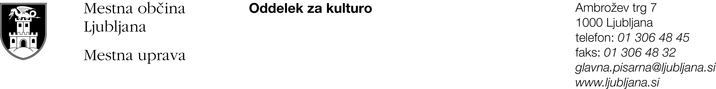

**PRIJAVA**

**za sofinanciranje kulturnega projekta v letu 2014**

**EMONA 2000**

**I. Podatki o predlagatelju**

|  |  |
| --- | --- |
| Predlagatelj: |  |
| Naslov oziroma sedež: |  |
| Statusno-organizacijska oblika (posameznik, javni zavod, društvo, zasebni zavod, samozaposleni v kulturi, ustanova): |  |
| Davčna številka: |  |
| Transakcijski račun: |  |
| Telefon, mobilni telefon: |  |
| Elektronska pošta: |  |
| Kontaktna oseba: |  |
| Odgovorna oseba in funkcija: |  |

|  |  |
| --- | --- |
| Davčni zavezanec (označi): | da ne |

Naslov prijavljenega projekta:

|  |  |
| --- | --- |
| CELOTNA VREDNOST PROJEKTA: |  |
| Pričakovani delež MOL  (največ 70% vrednosti projekta, oz. najmanj 1.500 € in največ 6.000 €) |  |

Potrjujemo, da so vsi navedeni podatki pravilni in jih je na zahtevo MOL mogoče preveriti.

Kraj in datum:

Ime, priimek in funkcija odgovorne osebe ter žig

**II. Zbirni podatki o predlagatelju**

**Seznam realiziranih projektov predlagatelja v obdobju 2011–2013**

|  |  |  |
| --- | --- | --- |
| Naslov projekta: | Leto izvedbe, trajanje, kraj izvedbe: | Celotna vrednost projekta: |
| 1. |  | € |
| 2. |  | € |
| 3. |  | € |
| 4. |  | € |
| 5. |  | € |

**III. Podatki o predlaganem projektu**

|  |  |
| --- | --- |
| Naslov projekta: |  |
| Kraj, prizorišče in čas realizacije na območju MOL: |  |
| Avtor/ji (ime, priimek, vloga v projektu): |  |
| Drugi sodelavci (ime, priimek, vloga v projektu): |  |
| Predvideno število udeležencev: |  |
| Kraj, prizorišče in čas realizacije izven območja MOL: |  |
| Predvideno število ponovitev: |  |

Vsebinska zasnova projekta:

Predstavitev prostorskih, tehničnih in kadrovskih zmogljivosti predlagatelja za izvedbo projekta:

**IV. Predvidena finančna zgradba prijavljenega projekta**

**IV. I. Predvideni odhodki**



# IV. II. Predvideni prihodki



**V.** **Izpolnjevanje kriterijev razpisa**

(opišite, kako vaša prijava izpolnjuje kriterije razpisa, priporočamo največ 1 stran na kriterij)

1. izvirna zasnova in ustvarjalni pristop (izvirnost ideje, aktualnost izbrane teme, sodobnost predstavitve, vsebinska zaokroženost projekta)

2. izvedba projekta v Arheološkem parku Emona

3. promocijski načrt

4. dostopnost projekta prebivalcem in obiskovalcem MOL

5. realnost finančne konstrukcije

6. primernost projekta za tuje obiskovalce

7. produkcijska zahtevnost projekta

8. izvedba pedagoško andragoških dejavnosti (vodstva, delavnice)

**Predlagatelji projektov morajo obvezno predložiti tudi naslednja dokazila in priloge:**

- DOKAZILO št. 1: Izjava predlagatelja (obvezno dokazilo),

- DOKAZILO št. 2: kopije medijskih odzivov, vabila, najave za izvedbo kulturnih projektov obdobju 2011-2013 (največ 5 dokazil),

-DOKAZILO št. 3: parafiran vzorec pogodbe.

**Posamezna obvezna dokazila in priloge predlagateljev projektov morajo biti vidno in razločno označeni (npr. s številko priloge, s pripisom ipd.).**

Dodatne informacije:

Lena Jevnik 🕿: 01/306 48 54, 🖃: lena.jevnik@ljubljana.si